|  |  |
| --- | --- |
| **SÝČ** | ***PIS*** |
| *FÍNÍ* |

***ročník 18 leden 2016 číslo 5***



[*www.sycfini.g6.cz*](http://www.sycfini.g6.cz)

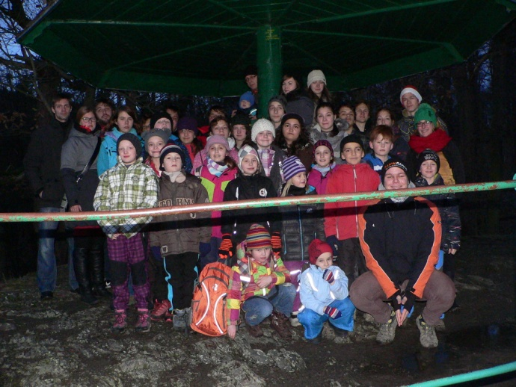

***oddílový rok 2015/2016***

**zprávy z oddílu**

[](http://www.google.cz/imgres?imgurl=http://www.predskolaci.cz/wp-content/uploads/2009/04/ice-age-03.jpg&imgrefurl=http://www.predskolaci.cz/?tag=mamut&usg=__undeeAQW5-Yov9KKuX8s0nKHM3s=&h=756&w=563&sz=108&hl=cs&start=62&zoom=1&itbs=1&tbnid=-S43DpRfSWUSGM:&tbnh=142&tbnw=106&prev=/images?q=mamut&start=60&hl=cs&sa=N&gbv=2&ndsp=20&tbs=isch:1)

Ahoj Sýčfíni, máme tu další rok a s ním i další číslo našeho časopisu. Konečně začalo sněžit a tak se možná dočkáme i výpravy na sněhu.

Opět máte v časopise na porovnání fotografii z minula a nynějška. Tentokrát obě fotky dělí „jen“ deset let. V předchozích letech jsme jezdili na vánočky do Čestína, kam už se teď nevejdeme. Tady jsme na vyhlídce Paraplíčko na Křivoklátě a obě akce jsou opravdu vánočky a stejně bez sněhu. Ty letošní jsme, na rozdíl od loňska, neslavili v tělocvičně, ale naštěstí v jídelně, kde je přeci jen tepleji. Musím pochválit náš spojený symfonický orchestr za úžasně provedené koledy a všechny za pomoc při organizaci a přípravách.

V lednu nás čeká jedna jednodenní výprava, pokud to počasí umožní, vyrazíme do přírody na oblíbené místo blízko Bojova. Pokud by však bylo nevhodně (asi tak jako loni), vyrazíme do muzea a botanické zahrady. Případně Pája nabízí „čaj a krabici na psa“ (kdo nepochopí – tak se zeptá Václava).

Se začátkem roku připomínám příspěvky, letos jsou stejně jako loni 700 Kč a zatím má zaplaceno necelá polovina dětí.

Na začátku února čeká ty nejstarší dvoudenní výprava s názvem – kostky kam se podíváš. Pozvánku budu rozdávat již první schůzku a potřebuji vědět, že jedete.

**Štěpán**

**mladší oddílové pořadí v prosinci starší**

|  |  |
| --- | --- |
| **1) Markéta** | **1) Markéta** |
| **2) Honzík** | **2) Terka** |
| **3) Káťa** | **3) Aneta** |
| 4) Barča | 4) Týna |
| 5) David | 5)Kája |
| 6) Áďa | 6) TomTol |
| 7) Danda | 7) Tomáš |
| 8) Toník | 8) Adéla |
| 9) Kája | 9) Nikola |
| 10) Jirka | 10) Fanda |
|  | 11) Marek, Matěj |
|  | 12) Dominik |

Jednodenní výprava

[](http://www.google.cz/url?url=http://kresbypamatek.cz/?page_id=263&rct=j&frm=1&q=&esrc=s&sa=U&ei=9lJkVKvVD8XGygPUtIH4Bg&ved=0CBgQ9QEwAA&usg=AFQjCNH9K7p5txFcQO_PlarGOErHSKKkIg)

**Klínec – Bojov**

**případně muzeum**



**(záleží na počasí)**

**16. 1. 2016**

**sraz: 945před klubovnou**

**návrat: 1645 před klubovnu**

**co s sebou ?:** raději více vrstev oblečení, budeme jak venku, tak možná uvnitř, dobrou obuv, pro jistotu opencard (kdo má, případně dvě jízdenky), studenti isic, pláštěnku, jídlo a pití na celý den, případně kapesné, **100 Kč.**

*………………………………………………………………………………….*

|  |  |
| --- | --- |
| ***program leden***  ***7. 1. – schůzka***  ***14. 1. – schůzka***  ***16. 1. – jednodenní výprava***  ***21. 1. – schůzka***  ***28. 1. – schůzka*** | ***program únor***  ***4. 2. – schůzka***  ***11. 2. – schůzka***  ***18. 2. – schůzka***  ***20. 2 – jednodenní výprava***  ***25.2. – schůzka*** |

*………………………………………………………………………………*

